# LEVANTAMENTO DE REQUISITOS E MODELAGEM DE DADOS - REDE SOCIAL LABORATÓRIO DB

## Introdução

Este documento tem como objetivo detalhar os requisitos e a modelagem de dados necessários para o desenvolvimento de uma rede social para a conclusão da matéria de Laboratório de Banco de Dados. Através deste levantamento, serão especificadas as funcionalidades essenciais da plataforma, as interações entre os usuários e a estrutura de dados que suportará as operações do sistema.

## Requisitos Funcionais

Esta seção descreve as funcionalidades específicas que o sistema deve oferecer para garantir que as necessidades dos usuários sejam atendidas.

## **Cadastro de Usuários**

* O sistema deve permitir que os usuários se registrem na plataforma com nome, e-mail, senha, data de nascimento e foto de perfil.
* O sistema deve validar o e-mail e a senha antes de criar o perfil.
* O cadastro deve gerar um ID único para cada usuário.

## **Postagens**

* O usuário deve ser capaz de criar postagens contendo texto e mídia (imagens ou vídeos).
* O sistema deve permitir que outras pessoas curtam ou comentem nas postagens.
* Cada postagem terá um contador de interações (curtidas e comentários).

## **Interações**

* O sistema deve permitir que um usuário curta ou comente nas postagens de outros usuários.
* O tipo de interação (curtida ou comentário) deve ser registrado e associado à postagem.
* A cada interação, o número de interações de uma postagem deve ser atualizado automaticamente.

## **Grupos e Comunidades**

* O sistema deve permitir a criação de grupos temáticos com nome, descrição e data de criação.
* Cada grupo pode ter múltiplos membros (usuários).
* O sistema deve gerenciar a relação de pertencimento do usuário aos grupos, utilizando uma tabela de associação.

## **Mensage**ns Privadas

* O sistema deve permitir o envio de mensagens privadas entre usuários.
* As mensagens devem ser armazenadas no banco de dados, associadas aos respectivos remetente e destinatário.

## **Notificações**

* O sistema deve gerar notificações para os usuários sempre que ocorrerem interações relevantes (ex: novas curtidas ou comentários em suas postagens).
* O sistema deve registrar o tipo de notificação (curtida, comentário, nova postagem, etc.).

## Modelagem de Dados

Nesta seção, serão descritas as principais entidades, seus atributos e relacionamentos, fundamentais para a implementação da rede social.

## Entidades e Atributos

#### **Usuário**

* **ID_Usuario** (INT, PK): Identificador único do usuário.
* **Nome_Usuario** (VARCHAR(100)): Nome completo do usuário.
* **Email** (VARCHAR(50)): Endereço de e-mail do usuário.
* **Senha** (VARCHAR(20)): Senha do usuário.
* **Data_Nascimento** (DATETIME): Data de nascimento.
* **Foto_Perfil** (LONGBLOB): Foto do perfil.
* **Num_Seguidores** (INT): Número de seguidores do usuário.
* **Num_Seguindo** (INT): Número de pessoas seguidas.

#### **Postagem**

* **ID_Postagem** (INT, PK): Identificador único da postagem.
* **ID_Usuario** (INT, FK): Identificador do usuário que fez a postagem.
* **Texto** (TEXT): Texto da postagem.
* **Midia** (LONGBLOB): Arquivo de mídia anexado à postagem.
* **Data_Hora_Postagem** (DATETIME): Data e hora da postagem.
* **Num_Interacoes** (INT): Número total de interações (curtidas e comentários).

#### **Interação**

* **ID_Interacao** (INT, PK): Identificador único da interação.
* **ID_Postagem** (INT, FK): Identificador da postagem interagida.
* **ID_Usuario** (INT, FK): Identificador do usuário que fez a interação.
* **Tipo_Interacao** (VARCHAR(45)): Tipo de interação (curtida ou comentário).
* **Data_Hora_Interacao** (DATETIME): Data e hora da interação.

#### **Comentário**

* **ID_Comentario** (INT, PK): Identificador único do comentário.
* **ID_Interacao** (INT, FK): Identificador da interação associada.
* **Texto_Comentario** (TEXT): Texto do comentário.
* **Data_Hora_Comentario** (DATETIME): Data e hora do comentário.

#### **Grupo**

* **ID_Grupo** (INT, PK): Identificador único do grupo.
* **Nome_Grupo** (VARCHAR(100)): Nome do grupo.
* **Descricao** (TEXT): Descrição do grupo.
* **Data_Criacao** (DATETIME): Data de criação do grupo.

#### **Usuário_has_Grupo (Tabela de Associação)**

* **ID_Usuario** (INT, FK): Identificador do usuário.
* **ID_Grupo** (INT, FK): Identificador do grupo.

## Relacionamentos

* **Usuário - Postagem**: Relação 1:1 (um para um). ada postagem é associada a apenas um usuário.
* **Postagem - Interação**: Relação 1:1 (um para um). Cada postagem pode ter uma interação. .
* **Interação - Comentário**: Relação 1:1 (um para um). Cada interação pode ter um comentário associado..
* **Usuário - Grupo**: Relação N:M (muitos para muitos). Um usuário pode pertencer a vários grupos e cada grupo pode ter múltiplos usuários.

## Modelagem do Banco

## Modelo Conceitual

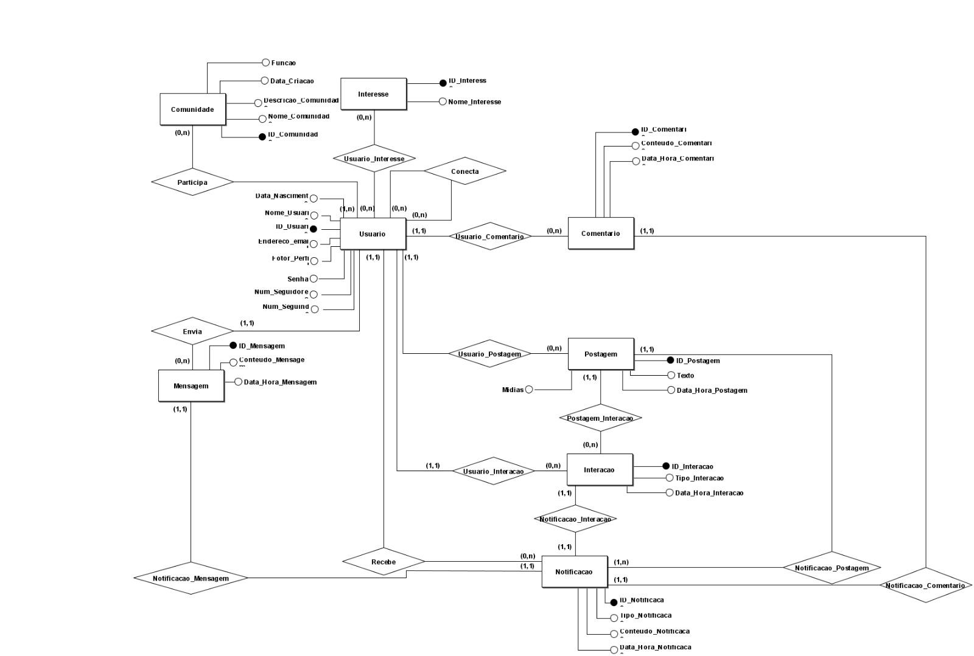

## **Modelo** Lógico

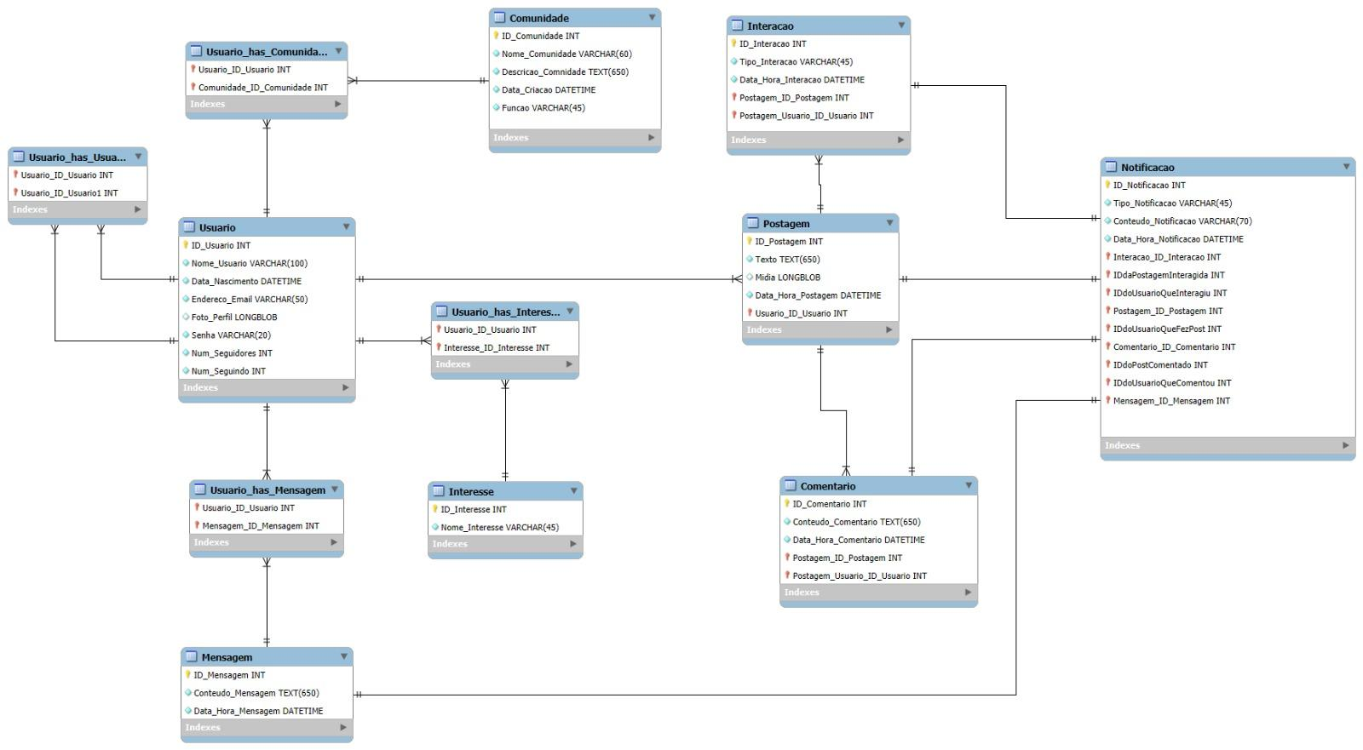

## **Modelo** Físico

| -- MySQL Workbench Forward Engineering  SET @OLD_UNIQUE_CHECKS=@@UNIQUE_CHECKS, UNIQUE_CHECKS=0;  SET @OLD_FOREIGN_KEY_CHECKS=@@FOREIGN_KEY_CHECKS, FOREIGN_KEY_CHECKS=0;  SET @OLD_SQL_MODE=@@SQL_MODE, SQL_MODE='ONLY_FULL_GROUP_BY,STRICT_TRANS_TABLES,NO_ZERO_IN_DATE,NO_ZERO_DATE,ERROR_FOR_DIVISION_BY_ZERO,NO_ENGINE_SUBSTITUTION';  -- -----------------------------------------------------  -- Schema mydb  -- -----------------------------------------------------  -- -----------------------------------------------------  -- Schema mydb  -- -----------------------------------------------------  CREATE SCHEMA IF NOT EXISTS mydb DEFAULT CHARACTER SET utf8 ;  USE mydb ;  -- -----------------------------------------------------  -- Table mydb.Usuario  -- -----------------------------------------------------  CREATE TABLE IF NOT EXISTS mydb.Usuario (  ID_Usuario INT NOT NULL,  Nome_Usuario VARCHAR(100) NOT NULL,  Data_Nascimento DATETIME NOT NULL,  Endereco_Email VARCHAR(50) NOT NULL,  Foto_Perfil LONGBLOB NULL,  Senha VARCHAR(20) NOT NULL,  Num_Seguidores INT NOT NULL,  Num_Seguindo INT NOT NULL,  PRIMARY KEY (ID_Usuario),  UNIQUE INDEX ID_Usuario_UNIQUE (ID_Usuario ASC) VISIBLE)  ENGINE = InnoDB;  -- -----------------------------------------------------  -- Table mydb.Comunidade  -- -----------------------------------------------------  CREATE TABLE IF NOT EXISTS mydb.Comunidade (  ID_Comunidade INT NOT NULL,  Nome_Comunidade VARCHAR(60) NOT NULL,  Descricao_Comnidade TEXT(650) NOT NULL,  Data_Criacao DATETIME NOT NULL,  Funcao VARCHAR(45) NOT NULL,  PRIMARY KEY (ID_Comunidade),  UNIQUE INDEX ID_Comunidade_UNIQUE (ID_Comunidade ASC) VISIBLE)  ENGINE = InnoDB;  -- -----------------------------------------------------  -- Table mydb.Mensagem  -- -----------------------------------------------------  CREATE TABLE IF NOT EXISTS mydb.Mensagem (  ID_Mensagem INT NOT NULL,  Conteudo_Mensagem TEXT(650) NOT NULL,  Data_Hora_Mensagem DATETIME NOT NULL,  PRIMARY KEY (ID_Mensagem),  UNIQUE INDEX ID_Mensagem_UNIQUE (ID_Mensagem ASC) VISIBLE)  ENGINE = InnoDB;  -- -----------------------------------------------------  -- Table mydb.Interesse  -- -----------------------------------------------------  CREATE TABLE IF NOT EXISTS mydb.Interesse (  ID_Interesse INT NOT NULL,  Nome_Interesse VARCHAR(45) NOT NULL,  PRIMARY KEY (ID_Interesse),  UNIQUE INDEX ID_Interesse_UNIQUE (ID_Interesse ASC) VISIBLE)  ENGINE = InnoDB;  -- -----------------------------------------------------  -- Table mydb.Postagem  -- -----------------------------------------------------  CREATE TABLE IF NOT EXISTS mydb.Postagem (  ID_Postagem INT NOT NULL,  Texto TEXT(650) NOT NULL,  Midia LONGBLOB NULL,  Data_Hora_Postagem DATETIME NOT NULL,  Usuario_ID_Usuario INT NOT NULL,  PRIMARY KEY (ID_Postagem, Usuario_ID_Usuario),  UNIQUE INDEX ID_Postagem_UNIQUE (ID_Postagem ASC) VISIBLE,  INDEX fk_Postagem_Ususario1_idx (Usuario_ID_Usuario ASC) VISIBLE,  CONSTRAINT fk_Postagem_Ususario1  FOREIGN KEY (Usuario_ID_Usuario)  REFERENCES mydb.Usuario (ID_Usuario)  ON DELETE NO ACTION  ON UPDATE NO ACTION)  ENGINE = InnoDB;  -- -----------------------------------------------------  -- Table mydb.Interacao  -- -----------------------------------------------------  CREATE TABLE IF NOT EXISTS mydb.Interacao (  ID_Interacao INT NOT NULL,  Tipo_Interacao VARCHAR(45) NOT NULL,  Data_Hora_Interacao DATETIME NOT NULL,  Postagem_ID_Postagem INT NOT NULL,  Postagem_Usuario_ID_Usuario INT NOT NULL,  PRIMARY KEY (ID_Interacao, Postagem_ID_Postagem, Postagem_Usuario_ID_Usuario),  UNIQUE INDEX ID_Interacao_UNIQUE (ID_Interacao ASC) VISIBLE,  INDEX fk_Interacao_Postagem1_idx (Postagem_ID_Postagem ASC, Postagem_Usuario_ID_Usuario ASC) VISIBLE,  CONSTRAINT fk_Interacao_Postagem1  FOREIGN KEY (Postagem_ID_Postagem , Postagem_Usuario_ID_Usuario)  REFERENCES mydb.Postagem (ID_Postagem , Usuario_ID_Usuario)  ON DELETE NO ACTION  ON UPDATE NO ACTION)  ENGINE = InnoDB;  -- -----------------------------------------------------  -- Table mydb.Comentario  -- -----------------------------------------------------  CREATE TABLE IF NOT EXISTS mydb.Comentario (  ID_Comentario INT NOT NULL,  Conteudo_Comentario TEXT(650) NOT NULL,  Data_Hora_Comentario DATETIME NOT NULL,  Postagem_ID_Postagem INT NOT NULL,  Postagem_Usuario_ID_Usuario INT NOT NULL,  PRIMARY KEY (ID_Comentario, Postagem_ID_Postagem, Postagem_Usuario_ID_Usuario),  UNIQUE INDEX ID_Comentario_UNIQUE (ID_Comentario ASC) VISIBLE,  INDEX fk_Comentario_Postagem1_idx (Postagem_ID_Postagem ASC, Postagem_Usuario_ID_Usuario ASC) VISIBLE,  CONSTRAINT fk_Comentario_Postagem1  FOREIGN KEY (Postagem_ID_Postagem , Postagem_Usuario_ID_Usuario)  REFERENCES mydb.Postagem (ID_Postagem , Usuario_ID_Usuario)  ON DELETE NO ACTION  ON UPDATE NO ACTION)  ENGINE = InnoDB;  -- -----------------------------------------------------  -- Table mydb.Notificacao  -- -----------------------------------------------------  CREATE TABLE IF NOT EXISTS mydb.Notificacao (  ID_Notificacao INT NOT NULL,  Tipo_Notificacao VARCHAR(45) NOT NULL,  Conteudo_Notificacao VARCHAR(70) NOT NULL,  Data_Hora_Notificacao DATETIME NOT NULL,  Interacao_ID_Interacao INT NOT NULL,  IDdaPostagemInteragida INT NOT NULL,  IDdoUsuarioQueInteragiu INT NOT NULL,  Postagem_ID_Postagem INT NOT NULL,  IDdoUsuarioQueFezPost INT NOT NULL,  Comentario_ID_Comentario INT NOT NULL,  IDdoPostComentado INT NOT NULL,  IDdoUsuarioQueComentou INT NOT NULL,  Mensagem_ID_Mensagem INT NOT NULL,  PRIMARY KEY (ID_Notificacao, Interacao_ID_Interacao, IDdaPostagemInteragida, IDdoUsuarioQueInteragiu, Postagem_ID_Postagem, IDdoUsuarioQueFezPost, Comentario_ID_Comentario, IDdoPostComentado, IDdoUsuarioQueComentou, Mensagem_ID_Mensagem),  UNIQUE INDEX ID_Notificacao_UNIQUE (ID_Notificacao ASC) VISIBLE,  INDEX fk_Notificacao_Interacao1_idx (Interacao_ID_Interacao ASC, IDdaPostagemInteragida ASC, IDdoUsuarioQueInteragiu ASC) VISIBLE,  INDEX fk_Notificacao_Postagem1_idx (Postagem_ID_Postagem ASC, IDdoUsuarioQueFezPost ASC) VISIBLE,  INDEX fk_Notificacao_Comentario1_idx (Comentario_ID_Comentario ASC, IDdoPostComentado ASC, IDdoUsuarioQueComentou ASC) VISIBLE,  INDEX fk_Notificacao_Mensagem1_idx (Mensagem_ID_Mensagem ASC) VISIBLE,  CONSTRAINT fk_Notificacao_Interacao1  FOREIGN KEY (Interacao_ID_Interacao , IDdaPostagemInteragida , IDdoUsuarioQueInteragiu)  REFERENCES mydb.Interacao (ID_Interacao , Postagem_ID_Postagem , Postagem_Usuario_ID_Usuario)  ON DELETE NO ACTION  ON UPDATE NO ACTION,  CONSTRAINT fk_Notificacao_Postagem1  FOREIGN KEY (Postagem_ID_Postagem , IDdoUsuarioQueFezPost)  REFERENCES mydb.Postagem (ID_Postagem , Usuario_ID_Usuario)  ON DELETE NO ACTION  ON UPDATE NO ACTION,  CONSTRAINT fk_Notificacao_Comentario1  FOREIGN KEY (Comentario_ID_Comentario , IDdoPostComentado , IDdoUsuarioQueComentou)  REFERENCES mydb.Comentario (ID_Comentario , Postagem_ID_Postagem , Postagem_Usuario_ID_Usuario)  ON DELETE NO ACTION  ON UPDATE NO ACTION,  CONSTRAINT fk_Notificacao_Mensagem1  FOREIGN KEY (Mensagem_ID_Mensagem)  REFERENCES mydb.Mensagem (ID_Mensagem)  ON DELETE NO ACTION  ON UPDATE NO ACTION)  ENGINE = InnoDB;  -- -----------------------------------------------------  -- Table mydb.Usuario_has_Comunidade  -- -----------------------------------------------------  CREATE TABLE IF NOT EXISTS mydb.Usuario_has_Comunidade (  Usuario_ID_Usuario INT NOT NULL,  Comunidade_ID_Comunidade INT NOT NULL,  PRIMARY KEY (Usuario_ID_Usuario, Comunidade_ID_Comunidade),  INDEX fk_Ususario_has_Comunidade_Comunidade1_idx (Comunidade_ID_Comunidade ASC) VISIBLE,  INDEX fk_Ususario_has_Comunidade_Ususario_idx (Usuario_ID_Usuario ASC) VISIBLE,  CONSTRAINT fk_Ususario_has_Comunidade_Ususario  FOREIGN KEY (Usuario_ID_Usuario)  REFERENCES mydb.Usuario (ID_Usuario)  ON DELETE NO ACTION  ON UPDATE NO ACTION,  CONSTRAINT fk_Ususario_has_Comunidade_Comunidade1  FOREIGN KEY (Comunidade_ID_Comunidade)  REFERENCES mydb.Comunidade (ID_Comunidade)  ON DELETE NO ACTION  ON UPDATE NO ACTION)  ENGINE = InnoDB;  -- -----------------------------------------------------  -- Table mydb.Usuario_has_Mensagem  -- -----------------------------------------------------  CREATE TABLE IF NOT EXISTS mydb.Usuario_has_Mensagem (  Usuario_ID_Usuario INT NOT NULL,  Mensagem_ID_Mensagem INT NOT NULL,  PRIMARY KEY (Usuario_ID_Usuario, Mensagem_ID_Mensagem),  INDEX fk_Ususario_has_Mensagem_Mensagem1_idx (Mensagem_ID_Mensagem ASC) VISIBLE,  INDEX fk_Ususario_has_Mensagem_Ususario1_idx (Usuario_ID_Usuario ASC) VISIBLE,  CONSTRAINT fk_Ususario_has_Mensagem_Ususario1  FOREIGN KEY (Usuario_ID_Usuario)  REFERENCES mydb.Usuario (ID_Usuario)  ON DELETE NO ACTION  ON UPDATE NO ACTION,  CONSTRAINT fk_Ususario_has_Mensagem_Mensagem1  FOREIGN KEY (Mensagem_ID_Mensagem)  REFERENCES mydb.Mensagem (ID_Mensagem)  ON DELETE NO ACTION  ON UPDATE NO ACTION)  ENGINE = InnoDB;  -- -----------------------------------------------------  -- Table mydb.Usuario_has_Interesse  -- -----------------------------------------------------  CREATE TABLE IF NOT EXISTS mydb.Usuario_has_Interesse (  Usuario_ID_Usuario INT NOT NULL,  Interesse_ID_Interesse INT NOT NULL,  PRIMARY KEY (Usuario_ID_Usuario, Interesse_ID_Interesse),  INDEX fk_Ususario_has_Interesse_Interesse1_idx (Interesse_ID_Interesse ASC) VISIBLE,  INDEX fk_Ususario_has_Interesse_Ususario1_idx (Usuario_ID_Usuario ASC) VISIBLE,  CONSTRAINT fk_Ususario_has_Interesse_Ususario1  FOREIGN KEY (Usuario_ID_Usuario)  REFERENCES mydb.Usuario (ID_Usuario)  ON DELETE NO ACTION  ON UPDATE NO ACTION,  CONSTRAINT fk_Ususario_has_Interesse_Interesse1  FOREIGN KEY (Interesse_ID_Interesse)  REFERENCES mydb.Interesse (ID_Interesse)  ON DELETE NO ACTION  ON UPDATE NO ACTION)  ENGINE = InnoDB;  -- -----------------------------------------------------  -- Table mydb.Usuario_has_Usuario  -- -----------------------------------------------------  CREATE TABLE IF NOT EXISTS mydb.Usuario_has_Usuario (  Usuario_ID_Usuario INT NOT NULL,  Usuario_ID_Usuario1 INT NOT NULL,  PRIMARY KEY (Usuario_ID_Usuario, Usuario_ID_Usuario1),  INDEX fk_Usuario_has_Usuario_Usuario2_idx (Usuario_ID_Usuario1 ASC) VISIBLE,  INDEX fk_Usuario_has_Usuario_Usuario1_idx (Usuario_ID_Usuario ASC) VISIBLE,  CONSTRAINT fk_Usuario_has_Usuario_Usuario1  FOREIGN KEY (Usuario_ID_Usuario)  REFERENCES mydb.Usuario (ID_Usuario)  ON DELETE NO ACTION  ON UPDATE NO ACTION,  CONSTRAINT fk_Usuario_has_Usuario_Usuario2  FOREIGN KEY (Usuario_ID_Usuario1)  REFERENCES mydb.Usuario (ID_Usuario)  ON DELETE NO ACTION  ON UPDATE NO ACTION)  ENGINE = InnoDB;  SET SQL_MODE=@OLD_SQL_MODE;  SET FOREIGN_KEY_CHECKS=@OLD_FOREIGN_KEY_CHECKS;  SET UNIQUE_CHECKS=@OLD_UNIQUE_CHECKS; |
| --- |